TRƯỜNG ĐẠI HỌC TRÀ VINH

**KHOA KỸ THUẬT VÀ CÔNG NGHỆ**

**----------🕮-----------**

**BÁO CÁO**

**THỰC TẬP TỐT NGHIỆP**

**(NĂM HỌC: 2021-2022)**

|  |  |
| --- | --- |
| *Cán bộ hướng dẫn tại nơi thực tập:*  Họ và tên: **Lê Phong Dũ**  *Giảng viên hướng dẫn:*  Họ và tên: **Nguyễn Nhứt Lam** | *Sinh viên báo cáo:*  Họ và tên: **Quách Ngọc Bảo Châu**  Mã số SV: **110118011**  Lớp: **DA18TTA** |

***Trà Vinh, tháng 3 năm 2022***

**LỜI CẢM ƠN**

Trước tiên em xin chân thành cảm ơn quý thầy (cô) đang công tác tại Trường Đại học Trà Vinh nói chung và quý thầy (cô) thuộc Khoa Kỹ thuật và Công nghệ nói riêng đã nhiệt tình giảng dạy, tạo điều kiện thuận lợi cho em trong suốt quá trình học tập cũng như trong suốt thời gian thực tập thực tốt nghiệp. Thầy (cô) đã tận tình dạy bảo, giúp đỡ về kiến thức chuyên môn lẫn kinh nghiệm để em từng bước hoàn thiện thực tập.

Em xin gửi lời cảm ơn sâu sắc đến ***Ths.Nguyễn Nhứt Lam*** đã chỉ dạy nhiệt tình, giúp đỡ, cung cấp những kiến thức quý báu trong suốt quá trình thực tập.

Sau cùng em xin chân thành cảm ơn ban lãnh đạo, các phòng ban của Trường Thực hành Sư phạm trong suốt quá trình thực tập tại trường.

Do về mặt kiến thức có hạn nên việc làm ứng dụng không tránh khỏi những thiếu sót. Kính mong nhận được sự đóng góp ý kiến của quý thầy (cô).

Em xin chân thành cảm ơn!

**SINH VIÊN THỰC HIỆN**

***(Sinh viên ký và ghi rõ họ và tên)***

**Quách Ngọc Bảo Châu**

**PHIẾU ĐÁNH GIÁ BÁO CÁO KẾT QUẢ THỰC TẬP**

*(Dùng cho giảng viên chấm báo cáo thực tập)*

Họ tên sinh viên thực tập: Mã số SV:

1. **Điểm của cán bộ hướng dẫn thực tập tại cơ quan** (CBHDTT):…………………

Điểm chấm báo cáo thực tập thang điểm tối đa là 10 dựa vào phiếu chấm ở **mục B**

1. **Phiếu chấm điểm báo cáo thực tập tốt nghiệp:**

|  |  |  |
| --- | --- | --- |
| **Nội dung đánh giá** | **Điểm tối đa** | **Điểm thực** |
| **1. Hình thức trình bày** | **1.5** |  |
| 1.1 Đúng định dạng của Khoa (trang bìa, trang lời cảm ơn, trang đánh giá thực tập của Khoa, trang mục lục và các nội dung báo cáo). | 0.5 |  |
| 1.2 Sử dụng đúng phông chữ theo quy định (Times New Roman, size 13). | 0.5 |  |
| 1.3 Trình bày mạch lạc, súc tích, không có lỗi chính tả. | 0.5 |  |
| **2. Lịch làm việc** | **1.0** |  |
| 2.1 Có lịch làm việc đầy đủ cho các tuần. | 0.5 |  |
| 2.2 Hoàn thành tốt kế hoạch công tác ghi trong lịch làm việc (thông qua nhận xét của cán bộ hướng dẫn). | 0.5 |  |
| **3. Nội dung thực tập** | **7.5** |  |
| 3.1 Có được sự hiểu biết tốt về cơ quan nơi thực tập | 1.0 |  |
| 3.2 Thể hiện tốt các nhiệm vụ, công việc được giao thông qua báo cáo | 1.0 |  |
| 3.3 Chất lượng bài báo cáo (số liệu, hình vẽ, hình chụp, biểu đồ, …) | 2.5 |  |
| 3.4 Thể hiện được kiến thức và kỹ năng học được sau quá trình thực tập | 2.0 |  |
| 3.5 Những đóng góp cho cơ quan nơi thực tập | 1.0 |  |
| **TỔNG CỘNG** | **10.0** |  |

1. **Điểm tổng hợp = (GVCB+CBHD)/2: …………**

***Trà Vinh, ngày…...tháng …. năm 2022***

**GIẢNG VIÊN CHẤM BÁO CÁO**

*(ký, ghi rõ họ tên)*

**Nguyễn Nhứt Lam**

**Mục Lục**

*Trang*

Phần 1 1

GIỚI THIỆU VỀ TRƯỜNG THỰC HÀNH SƯ PHẠM 1

(TRƯỜNG ĐẠI HỌC TRÀ VINH) 1

1.1. Giới thiệu về đơn vị thực tập 1

1.1.1. Vài nét về Trường THSP 1

1.1.2. Chức năng, nhiệm vụ của Trường Thực hành Sư phạm 4

1.1.3. Thông tin liên hệ 4

1.2. Cơ cấu tổ chức 5

1.2.1. Tổ chức, bộ máy 5

1.2.2. Sơ lược chức năng, nhiệm vụ của từng đơn vị 6

Phần 2 11

NỘI DUNG THỰC TẬP 11

2.1. Hoạt động chuyên ngành và môi trường làm việc ở đơn vị thực tập 11

2.1.1. Hoạt động chuyên ngành 11

2.1.2. Môi trường làm việc 12

2.2. Xây dựng ứng dụng quản lý kiểm tra học kì 12

2.2.1. Phân tích và thiết kế hệ thống 12

2.2.2. Xây dựng ứng dụng quản lý kiểm tra học kì 14

Phần 3 22

KẾT LUẬN 22

3.1. Tự nhận xét, đánh giá 22

3.2. Kết luận 22

**NHẬT KÝ THỰC TẬP TỐT NGHIỆP**

| **TT** | **NGÀY THÁNG** | **NỘI DUNG, CÔNG VIỆC THỰC HIỆN** | **GHI CHÚ** |
| --- | --- | --- | --- |
| Tuần 1 | Từ 07/03/2022  đến 13/03/2022 | - Gặp mặt thầy phó hiệu trưởng trao đổi thông tin cần thực hiện trong quá trình thực tập  - Tìm hiểu cơ cấu tổ chức của trường  - Đánh tài liệu (Hướng dẫn thực hiện đổi mới cơ chế tự chủ tài chính của đơn vị sự nghiệp công lập)  - Đánh biểu mẫu (Hướng dẫn thực hiện đổi mới cơ chế tự chủ tài chính của đơn vị sự nghiệp công lập)  - Tiếp tục đánh biểu mẫu (Hướng dẫn thực hiện đổi mới cơ chế tự chủ tài chính của đơn vị sự nghiệp công lập)  - Bấm dây mạng  - Thay đổi, thiết lập, kiểm tra lại wifi  - Kiểm tra bàn ghế, thiết bị, cài win, cho phòng A44.505  - Bấm dây mạng cho lớp 12B  - Đã tiến hành cài win 10, win 8 cho một số máy trên tầng 2 tòa A4 |  |
| Tuần 2 | Từ 14/03/2022 đến 20/03/2022 | - Kiểm tra mạng lớp 9B, 9C, 2B  - Bấm dây mạng cho phòng 11B  - Cài win phòng A44.404, phòng thực hành vật lý toà C1  - Kiểm tra mạng tầng 3 tòa A2 lớp 9  - Bấm dây mạng cho 2 phòng trên tòa C1  - Theo thông báo của thầy Dủ - thầy phó hiệu trưởng, sinh viên thực tập làm việc tại nhà đến hết tuần này  - Tìm hiểu về access xây dựng đề tài  - Làm việc tại nhà, tìm hiểu cách dùng, cách tạo csdl của access  - Phân tích cơ sở dữ liệu |  |
| Tuần 3 | Từ 21/03/2022 đến 27/03/2022 | - Bấm dây mạng cho văn phòng  - Kiểm tra thiết bị ở giảng đường, cài phần mềm k12 cho buổi họp  - Kiểm tra thiết bị ở phòng máy trên tòa C1  - Nghiên cứu thêm về tạo csdl của access  - Khắc phục sự cố mic cho lớp học online ở phong A45.504  - Khắc phục sự cố màn hình ở lớp 6C, 4E  - Kiểm tra cấu hình cho các máy ở phòng tin học tòa C1  - Tiếp tục nghiên cứu đề tài, nghiên cứu access và code  - Hỗ trợ sửa mạng ở lớp 11A  - Kiểm tra màn hình TV ở lớp 7B  - Hỗ trợ kiểm tra đường mạng ở tòa C1  - Xây dựng được chức năng đăng nhập trong access  - Chuẩn bị phòng cho cuộc họp nghiên cứu khoa học |  |
| Tuần 4 | Từ 28/03/2022 đến 03/04/2022 | - Sắp xếp dụng cụ học tập ở phòng dụng cụ toà A4  - Nghiên cứu code đăng xuất và hiển thị tên user  - Kiểm tra số lượng, phân phát dụng cụ học tập ở phòng dụng cụ  - Sửa kết nối TV ở phòng 3A  - Gõ biểu mẫu excel  - Chỉnh sửa cơ sở dữ liệu  - Sửa kết nối googlemeet cho lớp 11A  - Xây dựng giao diện đăng nhập  - Tìm hiểu thêm cách kết nối csdl access qua visual studio |  |
| Tuần 5 | Từ 04/04/2022 đến 10/04/2022 | - Tạo giao diện trang chủ admin, trang quản lý tài khoản.  - Viết chức năng đăng nhập  - Hiển thị tên người dùng khi đăng nhập thành công  - Xây dựng chức năng đăng xuất  - Phân quyền cho quản trị và người dùng  - Xây dựng các chức năng thêm, xóa, sửa cho mục quản lý tài khoản  - Xây dựng các chức năng sửa thông tin các nhân  - Dọn dẹp, sắp xếp máy tính ở phòng máy tầng 2 tòa A4  - Chuẩn bị dây mạng  - Xây dựng các chức năng thêm, xóa, sửa cho mục quản lý danh sách học sinh  - Đang trong quá trình viết chức năng import và export excel |  |
| Tuần 6 | Từ 11/03/2022 đến 15/04/2022 | - Nghỉ bù lễ Giỗ tổ  - Sửa lỗi code  - Xây dựng chức năng import và export excel  - Format ổ D, cài các phần mềm pascal, scratch, rapid typing cho các phòng máy 1, 2, 3, 4, 5, 6 chuẩn bị kì thi tin học  - Hỗ trợ kiểm kê tài sản ở giảng đường A5  - Sửa lỗi vặt của lưu dữ liệu excel và export  - Tìm hiểu và xây dựng chức năng phân chia danh sách học sinh  - Sửa lỗi và chạy ứng dụng |  |

|  |  |
| --- | --- |
| **SINH VIÊN THỰC HIỆN**  **Quách Ngọc Bảo Châu** | **CÁN BỘ HƯỚNG DẪN**  **Lê Phong Dũ** |

**DANH MỤC BẢNG**

*Trang*

*Bảng 2.1. Một số phiên bản của ngôn ngữ lập trình C# 16*

**DANH MỤC HÌNH**

*Trang*

*Hình 1.1. Trường Thực hành Sư phạm 4*

*Hình 2.1. Bấm dây mạng ở các dãy phòng học 11*

*Hình 2.2. Kiểm tra tín hiệu dây mạng, màn hình máy tính, màn hình tivi 11*

*Hình 2.3. Cài Windows cho các dãy phòng học 12*

*Hình 2.4. Mô hình ERD 14*

*Hình 2.5. Form đăng nhập tài khoản 16*

*Hình 2.6. Giao diện trang người dùng 17*

*Hình 2.7. Giao diện trang quản trị 17*

*Hình 2.8. Form thông tin cá nhân 18*

*Hình 2.9. Form danh sách học sinh 19*

*Hình 2.10. Form quản lý tài khoản 20*

# Phần 1

# GIỚI THIỆU VỀ TRƯỜNG THỰC HÀNH SƯ PHẠM

# (TRƯỜNG ĐẠI HỌC TRÀ VINH)

## 1.1. Giới thiệu về đơn vị thực tập

### 1.1.1. Vài nét về Trường THSP

Trường Thực hành Sư phạm được thành lập theo Quyết định số 1721/QĐ-UBND ngày 26 tháng 10 năm 2011 của Ủy ban Nhân dân tỉnh Trà Vinh với mô hình dạy học liên cấp: Mầm non, Tiểu học, Trung học Cơ sở, Trung học Phổ thông. Trường là một cơ sở giáo dục công lập thuộc hệ thống giáo dục quốc dân, được sự quản lý của Trường Đại học Trà Vinh về công tác tổ chức, nhân sự, cơ sở vật chất; được sự quản lý của Sở Giáo dục và Đào tạo Trà Vinh về việc thực hiện chương trình, kế hoạch phát triển giáo dục.

Năm học 2012 - 2013, Trường có 32 viên chức và 231 học sinh, đến năm học 2021- 2022, Trường có 153 viên chức, người lao động (trong đó có 35 giáo viên có trình độ thạc sĩ trở lên) và 1 giáo viên người Philippines, năm 2021 với 57 lớp học từ Mầm non, Tiểu học, THCS đến THPT. Trường có đội ngũ quản lí, giáo viên năng động, sáng tạo, có nhiều kinh nghiệm trong công tác quản lí và giảng dạy. Ngoài những giáo viên cơ hữu, Trường còn mời các giáo viên, thực tập sinh đến từ các nước trong và ngoài khu vực cùng tham gia giảng dạy nhằm nâng cao chất lượng giáo dục và đào tạo, đổi mới phương pháp dạy học. Từ năm học 2017 – 2018, Trường đã được UBND tỉnh Trà Vinh, Sở Giáo dục và Đào tạo Trà Vinh cho phép tuyển sinh các lớp trung học phổ thông chuyên. Trường tọa lạc tại một địa điểm có môi trường trong lành và cảnh quan thân thiện, phù hợp cho phát triển giáo dục, được xây dựng trên khuôn viên rộng rãi (28.700m2) với 05 khu nhà, trong đó có 01 khu phục vụ công tác hành chính, 04 khu còn lại dùng cho hoạt động dạy và học, 1 giảng đường (462m2) để tổ chức sự kiện, đáp ứng nhu cầu hội họp, giao lưu, giáo dục, rèn luyện. Tất cả các phòng học của Trường đều được trang bị cửa kính, bảng chống lóa chống bụi, hệ thống tivi box, hệ thống đèn chiếu sáng và bàn ghế đạt chuẩn. Trường có các phòng thí nghiệm, phòng dạy Tin học, tiếng Anh và thư viện phục vụ giáo viên và học sinh, 01 nhà thi đấu đa năng (1.000m2) sử dụng cho các sự kiện giáo dục, văn hóa, văn nghệ, thể dục thể thao của trường, 02 sân bóng đá cỏ nhân tạo (1.255m2), sân bóng chuyền (300m2), hồ bơi, khu sân chơi, công viên dành riêng cho học sinh Mầm non, Tiểu học. Bếp ăn rộng rãi, vệ sinh, nguồn thực phẩm đảm bảo sạch sẽ, an toàn và cân đối về dinh dưỡng, 3 tòa nhà kí túc xá của Trường với trên 800 giường ngủ đáp ứng nhu cầu bán trú và nội trú cho học sinh. Trường đang khởi công xây dựng khu nhà học dành cho các lớp THPT chuyên với diện tích sàn xây dựng 3141,16m2, có tổng kinh phí hơn 28 tỷ đồng từ nguồn vốn ngân sách tỉnh. Dự kiến công trình sẽ được đưa vào sử dụng phục vụ công tác dạy và học trong năm học 2021 - 2022.

Từ khi thành lập đến nay, thầy và trò của Trường không ngừng phấn đấu “Dạy tốt, học tốt” để Trường phát triển và trở thành một trong những cơ sở đào tạo học sinh toàn diện của tỉnh nhà. Tất cả học sinh khối 12 của 7 khóa học đều đậu tốt nghiệp THPT 100%, tỉ lệ trúng tuyển vào các Trường Đại học, cao đẳng trên 90%. Trong các kì thi học sinh giỏi các cấp hàng năm, Trường cũng khẳng định được vị thế của mình trong hệ thống giáo dục tỉnh nhà. Năm học 2020 - 2021, học sinh của Trường đã tham gia các ký thi HSG cấp thành phố 119 giải (Khối 6, 7, 8, 9); ở cấp tỉnh có 25 học sinh lớp 9 và 30 học sinh lớp 10, 11 đạt giải. Tổng số giải quốc gia học sinh trường đạt trong các cuộc thi như IOE, ViOlympic, KHKT dành cho học sinh trung học,.... trong năm học vừa qua là 10 giải, gồm 01 giả Bạc, 02 giải Đồng, 07 giải Khuyến khích/ giải Tư, đạt 10 giải trong cuộc thi KHKT cấp tỉnh và giải nhất toàn đoàn. Năm học 2021 - 2022, nhà trường tiếp tục thực hiện chỉ đạo của ngành giáo dục, của địa phương về đổi mới căn bản và toàn diện Giáo dục và Đào tạo, xây dựng môi trường giáo dục lành mạnh, dân chủ, kĩ cương, thân thiện. Tập thể cán bộ, giáo viên, học sinh Trường Thực hành Sư phạm tiếp tục nỗ lực phấn đấu, tích cực, chủ động, sáng tạo, đổi mới trong dạy và học, triển khai có hiệu quả chương trình giáo dục phổ thông 2018 bắt đầu từ lớp một, nâng cao chất lượng đội ngũ cán bộ quản lí và giáo viên. Tăng cường giáo dục chính trị, tư tưởng, đạo đức lối sống cho học sinh, rèn luyện kỹ năng sống, qua đó nâng cao chất lượng giáo dục một cách toàn diện.

Một trong những thế mạnh của Trường là hoạt động giao lưu và hợp tác quốc tế. Trường là một trong những đơn vị đầu tiên trong tỉnh thực hiện chương trình tiếng Anh tăng cường có sự tham gia giảng dạy của các giáo viên đến từ các nước như Canada, Philippines, Australia, Hoa Kì... cho học sinh từ bậc Tiểu học trở lên trong nhiều năm. Hàng năm, học sinh của Trường có cơ hội tham gia Trại hè bóng đá do Trường Đại học Trà Vinh phối hợp với Tổ chức Tình Nguyện Viên Châu Á (VIA) thực hiện, tham gia Dự án Đại học Xanh (Green Campus) phối hợp với Đại học Công nghệ Swinburne (Australia).

Ngoài những nỗ lực trong các hoạt động chính khóa, Trường Thực hành Sư phạm còn tổ chức các hoạt động ngoài giờ lên lớp. Hiện nay Trường có mở các lớp năng khiếu cho học sinh đăng ký tham gia theo sở thích gồm: đàn organ, hội họa, bóng đá, cầu lông, aerobics, bơi lội... Trường thường xuyên giáo dục truyền thống cho học sinh bằng những hoạt động ngoại khoá như tham quan các di tích lịch sử, tổ chức các câu lạc bộ Tiếng Anh, Văn học, Toán, Hóa - Sinh, Lý - Tin - Công nghệ, Sử - Địa - Giáo dục công dân, Đờn ca tài tử,… Tổ chức cho học sinh trải nghiệm thực tế qua việc chăm sóc các vườn rau, tham gia thu hoạch nông sản với bà con nông dân, tham quan di tích lịch sử, danh lam thắng cảnh... Trường Thực hành Sư phạm luôn trung thành với phương châm giáo dục toàn diện: Ươm mầm và phát triển tài năng, vừa giúp học sinh củng cố tri thức, rèn luyện thể lực, vừa trau dồi vốn sống, hoàn thiện nhân cách. Các hoạt động giáo dục của nhà trường trước mắt là phục vụ mục tiêu tạo nguồn học sinh, sinh viên cho các Trường Đại học, cao đẳng; tự tin hội nhập quốc tế, có thể du học ngắn hạn hoặc dài hạn tại nhiều quốc gia trên thế giới. Đích đến lâu dài của Trường là đào tạo cho đất nước những công dân tiên tiến, vừa có tri thức và đạo đức, vừa năng động, sáng tạo, tự tin - xứng đáng là những người chủ của tương lai. Bên cạnh đó, mối quan hệ giữa nhà trường với cha mẹ học sinh luôn được xây dựng trên cơ sở thân thiện, cởi mở, vì sự tiến bộ của các em học sinh và sự phát triển của nhà trường.

Trường là hình mẫu lý tưởng cho sinh viên sư phạm kiến tập, thực tập, thực hành thường xuyên, là điều kiện cho sinh viên tôi luyện tay nghề, hình thành những phẩm chất nghề nghiệp cho sinh viên. Trong các năm qua, Trường Thực hành Sư phạm luôn hoàn thành xuất sắc nhiệm vụ được giao, góp phần quan trọng vào sự nghiệp giáo dục và đào tạo tỉnh nhà, khẳng định được uy tín, thương hiệu của mình, phấn đấu trở thành một trong những đơn vị đi đầu trong các hoạt động thi đua dạy học và giáo dục học sinh trên địa bàn tỉnh Trà Vinh.

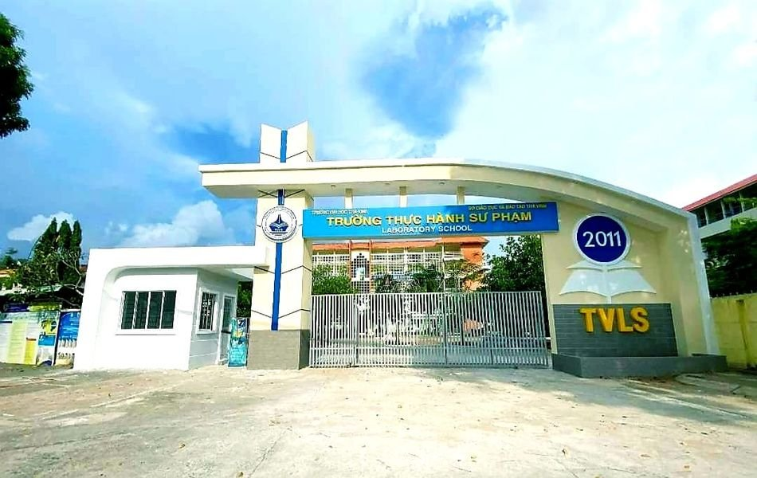

**Hình 1.1. Trường Thực hành Sư phạm**

### 1.1.2. Chức năng, nhiệm vụ của Trường Thực hành Sư phạm

1. Tổ chức nuôi dưỡng, chăm sóc, giáo dục trẻ mầm non và học sinh phổ thông theo mục tiêu, chương trình do Bộ Giáo dục và Đào tạo ban hành.

2. Phối hợp với các cơ sở đào tạo ngành sư phạm tổ chức hướng dẫn thực hành sư phạm, thực tập sư phạm và rèn luyện nghiệp vụ sư phạm thường xuyên của sinh viên sư phạm và sinh viên một số ngành khác.

3. Tổ chức thực hiện các hoạt động nghiên cứu, thực nghiệm khoa học giáo dục; triển khai ứng dụng các phương pháp dạy học, kiểm tra đánh giá và quản lý giáo dục tiên tiến vào thực tiễn hoạt động của nhà trường; đề xuất các giải pháp góp phần nâng cao chất lượng dạy học và giáo dục; cải tiến nội dung, phương pháp đào tạo của các cơ sở đào tạo.

### 1.1.3. Thông tin liên hệ

Địa chỉ: Số 227, Đường Phạm Ngũ Lão, Khóm 4, Phường 1, TPTV, Trà Vinh

Điện thoại: (+84) 294.3853223

Email: websitethsp@gmail.com

## 1.2. Cơ cấu tổ chức

### 1.2.1. Tổ chức, bộ máy

**Cơ cấu tổ chức Trường THSP**

Hội đồng trường

Ban giám hiệu

Đội TNTP Hồ Chí Minh

Đoàn thanh niên

Tổ tiểu học

Tổ văn phòng

Tổ Lý – Tin – Công nghệ

Tổ mầm non

Tổ tiểu học

Tổ Sử - Địa – GDCD – GD Quốc phòng

Tổ ngoại ngữ - ngữ văn

Tổ hóa – sinh – thể dục

Tổ toán

Tổ nghệ thuật – GDQP - GDTC

Ban tuyên tập website & Truyền thông

Ban quản trị - thiết bị

Đảng bộ bộ phận

Đảng ủy bộ phận Trường THSP

- Hiện Trường có 85 cán bộ thuộc 18 đơn vị:

+ Hội Đồng trường: 01 cán bộ (Chủ tịch Hội đồng tư vấn)

+ Ban Giám hiệu: 05 cán bộ (01 Hiệu trưởng, 01 Bí thư Đảng bộ bộ phận, 03 Phó Hiệu trưởng)

+ Tổ Văn phòng: 01 cán bộ (Tổ trưởng)

+ Tổ Tiểu học: 03 cán bộ (01 Tổ trưởng, 02 Phó Tổ trưởng)

+ Tổ Mầm non: 02 cán bộ (01 Tổ trưởng, 01 Phó Tổ trưởng)

+ Đoàn Thanh niên: 02 cán bộ (01 Bí thư Đoàn trường, 01 Phó Bí thư)

+ Đội TNTP Hồ Chí Minh: 02 cán bộ (01 Tổng Phụ trách, 01 Phó Tổng Phụ trách)

+ Công Đoàn bộ phận: 01 cán bộ (Chủ tịch Công Đoàn)

+ Ban Quản trị - Thiết bị: 02 cán bộ (01 Phó Hiệu trưởng, 01 Phó Ban Quản trị - Thiết bị)

+ Ban Biên tập Website & Truyền thông: 03 cán bộ (01 Phó Hiệu trưởng kiêm Trưởng Ban Website & Truyền thông, 02 Phó Ban Biên tập Website & Truyền thông)

+ Tổ Toán: 06 cán bộ (01 Tổ trưởng, 01 Phó Tổ trưởng, 04 Giáo viên)

+ Tổ Lý - Tin - Công nghệ: 06 cán bộ (01 Tổ trưởng, 02 Phó Tổ trưởng, 03 Giáo viên)

+ Tổ Hóa - Sinh - Thể dục: 06 cán bộ (01 Tổ trưởng, 01 Phó Tổ trưởng, 04 Giáo viên)

+ Tổ Ngoại ngữ - Ngữ văn: 06 cán bộ (01 Tổ trưởng, 02 Phó Tổ trưởng, 03 Giáo viên)

+ Tổ Sử - Địa - GDCD - GD Quốc phòng: 06 cán bộ (01 Tổ trưởng, 01 Phó Tổ trưởng, 04 Giáo viên)

+ Đảng ủy bộ phận Trường THSP: 03 cán bộ (01 Bí thư Đảng ủy, 01 Phó Bí thư Đảng ủy, 01 Ủy viên BCH)

+ Tổ Nghệ thuật - GDQP - GDTC: 06 cán bộ (01 Phó Tổ trưởng, 05 Giáo viên)

+ Đảng bộ bộ phận: 01 cán bộ (Bí thư Đảng bộ bộ phận)

### 1.2.2. Sơ lược chức năng, nhiệm vụ của từng đơn vị

* **Chức năng, nhiệm vụ của Hội đồng trường**

- Quyết định về chiến lược, kế hoạch phát triển, kế hoạch hàng năm của trường.

- Ban hành quy chế tổ chức và hoạt động, quy chế tài chính, quy chế dân chủ ở cơ sở của trường phù hợp với quy định của Luật này và quy định khác của pháp luật có liên quan.

- Quyết định phương hướng tuyển sinh, mở ngành, đào tạo, liên kết đào tạo, hoạt động khoa học và công nghệ, hợp tác quốc tế; chính sách bảo đảm chất lượng giáo dục;

- Quyết định về cơ cấu tổ chức, cơ cấu lao động, thành lập, sáp nhập, chia, tách, giải thể các đơn vị của trường; ban hành danh mục vị trí việc làm, tiêu chuẩn và điều kiện làm việc của từng vị trí; quy định về tuyển dụng, sử dụng, quản lý cán bộ, giảng viên, viên chức và người lao động phù hợp với quy định của pháp luật.

- Quyết định và trình cơ quan quản lý có thẩm quyền ra quyết định công nhận, bãi nhiệm, miễn nhiệm hiệu trưởng trường; bổ nhiệm, bãi nhiệm, miễn nhiệm phó hiệu trưởng Trường trên cơ sở đề xuất của hiệu trưởng trường; việc quyết định các chức danh quản lý khác do quy chế tổ chức và hoạt động của trường quy định; tổ chức đánh giá hiệu quả hoạt động hàng năm của chủ tịch hội đồng trường, hiệu trưởng trường; lấy phiếu tín nhiệm đối với chủ tịch hội đồng trường, hiệu trưởng trường vào giữa nhiệm kì hoặc đột xuất theo quy chế tổ chức và hoạt động của trường.

- Quyết định chính sách thu hút các nguồn vốn đầu tư phát triển trường; chính sách học phí, hỗ trợ người học; phê duyệt kế hoạch tài chính; thông qua báo cáo tài chính hàng năm, báo cáo quyết toán kinh phí đối với các nguồn thu hợp pháp của trường.

- Quyết định chủ trương đầu tư và sử dụng tài sản có giá trị lớn thuộc thẩm quyền của trường theo quy chế tổ chức và hoạt động của trường; quyết định chính sách tiền lương, thưởng, quyền lợi khác của chức danh lãnh đạo, quản lý trường theo kết quả, hiệu quả công việc và vấn đề khác theo quy chế tổ chức và hoạt động của trường.

- Giám sát việc thực hiện quyết định của hội đồng trường, việc tuân thủ pháp luật, thực hiện quy chế dân chủ trong hoạt động của trường và trách nhiệm giải trình của hiệu trưởng trường; giám sát việc quản lý, sử dụng tài chính, tài sản của trường; báo cáo hàng năm trước hội nghị toàn thể của trường về kết quả giám sát và kết quả hoạt động của hội đồng trường.

- Tuân thủ pháp luật; chịu trách nhiệm trước pháp luật, trước cơ quan quản lý có thẩm quyền và các bên liên quan về các quyết định của hội đồng trường; thực hiện công khai, minh bạch thông tin, chế độ báo cáo; chịu sự thanh tra, kiểm tra của cơ quan có thẩm quyền; thực hiện trách nhiệm giải trình trong phạm vi trách nhiệm, quyền hạn của hội đồng trường; chịu sự giám sát của xã hội, cá nhân và tổ chức trong trường.

- Thực hiện trách nhiệm và quyền hạn khác được quy định trong quy chế tổ chức và hoạt động của trường.

* **Chức năng, nhiệm vụ của Ban Giám hiệu**

- Quản lý chỉ đạo chung hoạt động của nhà trường, trực tiếp quản lý chỉ đạo các mặt công tác

- Chịu trách nhiệm tổ chức, quản lý các hoạt động và chất lượng nuôi dưỡng, chăm sóc, giáo dục trẻ em của nhà trường.

* **Chức năng, nhiệm vụ của Tổ Văn phòng**

- Tổ Văn phòng là tổ có đặc thù riêng, có thể nói là hoàn toàn khác với các tổ chuyên môn khác. Nhiệm vụ của tổ là đảm trách các công việc hành chính của trường; tham mưu, giúp việc cho Ban Giám hiệu; phục vụ công tác dạy và học trong nhà trường. Tổ bao gồm nhiều bộ phận như: Bảo vệ, Giáo vụ, Kế toán, Thủ quỹ, Thư viện, Văn thư, Y tế…

* **Chức năng, nhiệm vụ của Tổ Tiểu học**

- Tham gia xây dựng kế hoạch giáo dục của nhà trường.

- Căn cứ vào kế hoạch giáo dục của nhà trường, xây dựng và giải trình kế hoạch dạy học các môn học theo yêu cầu của chương trình giáo dục phổ thông cấp tiểu học của tổ theo tuần, tháng, học kì và năm học.

- Thực hiện kế hoạch hoạt động chuyên môn của trường, của tổ chủ động và linh hoạt.

- Đề xuất hiệu trưởng phân công giáo viên dạy và giáo viên chủ nhiệm lớp theo năm học.

- Tổ chức cho giáo viên thực hiện lựa chọn sách giáo khoa theo quy định của Bộ Giáo dục và Đào tạo và Ủy ban nhân dân cấp tỉnh. Đề xuất các xuất bản phẩm tham khảo để lựa chọn sử dụng trong nhà trường theo quy định.

- Tham gia đánh giá, xếp loại giáo viên theo quy định Chuẩn nghề nghiệp giáo viên phổ thông; tham gia đánh giá hiệu trưởng, phó hiệu trưởng theo Chuẩn hiệu trưởng.

* **Chức năng, nhiệm vụ của Tổ Mầm non**

- Xây dựng kế hoạch hoạt động chung của tổ theo tuần, tháng, năm học nhằm thực hiện chương trình, kế hoạch nuôi dưỡng, chăm sóc, giáo dục trẻ và các hoạt động giáo dục khác.

- Thực hiện bồi dưỡng chuyên môn, nghiệp vụ, kiểm tra, đánh giá chất lượng, hiệu quả công tác nuôi dưỡng, chăm sóc, giáo dục trẻ và quản lý sử dụng tài liệu, đồ dùng, đồ chơi, thiết bị giáo dục của các thành viên trong tổ theo kế hoạch của nhà trường, nhà trẻ.

- Tham gia đánh giá, xếp loại giáo viên theo Chuẩn nghề nghiệp giáo viên mầm non.

- Đề xuất khen thưởng, kỷ luật giáo viên.

* **Chức năng, nhiệm vụ của các tổ chuyên môn (Toán, Lý - Tin - Công nghệ, Hóa - Sinh - Thể dục, Ngoại ngữ - Ngữ văn, Sử - Địa - GDCD - GD Quốc phòng, Nghệ thuật - GDQP - GDTC)**

- Hiệu trưởng, Phó Hiệu trưởng, giáo viên, viên chức thư viện, viên chức thiết bị thí nghiệm được tổ chức thành tổ chuyên môn theo môn học hoặc nhóm môn học. Mỗi tổ chuyên môn có tổ trưởng, chịu sự quản lý chỉ đạo của Hiệu trưởng, do Hiệu trưởng biên chế, bổ nhiệm Tổ trưởng và giao nhiệm vụ vào đầu năm học, nhiệm kì 1 năm.

- Tổ trưởng chuyên môn có nhiệm vụ:

+ Xây dựng kế hoạch hoạt động chung của tổ, hướng dẫn xây dựng và quản lý kế hoạch cá nhân của tổ viên theo kế hoạch giáo dục.

+ Tổ chức bồi dưỡng chuyên môn và nghiệp vụ; tham gia đánh giá, xếp loại các thành viên của tổ theo quy định của Bộ Giáo dục và Đào tạo.

+ Đề xuất khen thưởng, kỷ luật đối với giáo viên.

+ Đề xuất phân công dạy thay, dạy thay khi trong tổ có người nghỉ.

+ Xây dựng kế hoạch, nội dung sinh hoạt chuyên môn theo hướng dẫn của Nhà trường, duy trì lịch sinh hoạt tổ định kì ít nhất hai tuần một lần.

+ Cùng với nhóm trưởng xây dựng chương trình, nội dung sinh hoạt nhóm chuyên môn.

- Nhóm trưởng chuyên môn chịu sự quản lý chỉ đạo trực tiếp của Hiệu trưởng, thay mặt tổ trưởng điều hành các công việc của tổ khi tổ trưởng vắng hoặc khi Hiệu trưởng trực tiếp phân công, cùng tổ trưởng chịu trách nhiệm về các công việc trước Hiệu trưởng về nhiệm vụ được giao.

- Mỗi tổ thành lập các nhóm chuyên môn tùy theo đặc trưng, nhiệm vụ chuyên môn của bộ môn, mỗi nhóm có một nhóm trưởng do Hiệu trưởng chỉ định, chịu trách nhiệm trước Hiệu trưởng về công việc được giao, có trách nhiệm chuẩn bị nội dung, chương trình và duy trì sinh hoạt nhóm chuyên môn định kì theo lịch công tác và hướng dẫn của Nhà trường.

- Mỗi thành viên trong tổ phải chấp hành nghiêm túc sự phân công của tổ trưởng và nhóm trưởng khi được lãnh đạo Nhà trường ủy quyền. Khi phân công giáo viên dạy thay, tổ trưởng phải thông báo trực tiếp tới người dạy thay, đồng thời ghi rõ vào Sổ Nghị quyết tổ và ghi trên bảng tin của Nhà trường.

# Phần 2

# NỘI DUNG THỰC TẬP

## 2.1. Hoạt động chuyên ngành và môi trường làm việc ở đơn vị thực tập

### 2.1.1. Hoạt động chuyên ngành

- Bấm dây mạng ở các dãy phòng học để phục vụ cho nhu cầu dạy học trực tuyến.

|  |  |
| --- | --- |
|  |  |

***Hình 2.1. Bấm dây mạng ở các dãy phòng học***

- Kiểm tra tín hiệu dây mạng, màn hình máy tính, màn hình tivi

|  |  |
| --- | --- |
|  |  |

***Hình 2.2. Kiểm tra tín hiệu dây mạng, màn hình máy tính, màn hình tivi***

- Setup router

- Cài đặt windows

|  |  |
| --- | --- |
|  |  |

***Hình 2.3. Cài Windows cho các dãy phòng học***

- Cài đặt phần mềm cho các phòng tin học (Pascal, scratch, Rapid5,…)

### 2.1.2. Môi trường làm việc

- Môi trường làm việc thân thiên, năng động, thoải mái cho người làm việc.

- Nhiệt tình giúp đỡ, hướng dẫn, giảng dạy.

## 2.2. Xây dựng ứng dụng quản lý kiểm tra học kì

### 2.2.1. Phân tích và thiết kế hệ thống

**a. Mô tả bài toán**

Hàng năm, nhà trường tổ chức 2 đợt kiểm tra học kì theo kế hoạch của Sở Giáo dục và Đào tạo (đối với THPT) và Phòng Giáo dục và Đào tạo (THCS). Nhà trường căn cứ vào kế hoạch của Phòng và của Sở để tổ chức kiểm tra.

Đảm bảo cho kì kiểm tra học kì diễn ra an toàn, nghiêm túc, công bằng, khách quan, đúng quy chế từ khâu ra đề cho đến khâu đánh giá xếp loại học sinh, phản ánh đúng thực chất kiến thức và kỹ năng của học sinh. Giáo viên dạy khối nào sẽ cho đề ở khối đó, các môn có từ 02 giáo viên trở lên giảng dạy cùng một khối thì cả hai cùng thống nhất đề cương ôn tập và cho mỗi người 1 đề (Giáo viên ra 2 đề nếu dạy tất cả các lớp của khối) và nộp đề lên hệ thống “Quản lý kiểm tra học kì” theo đúng thời gian quy định.

Người quản trị sẽ chọn 1 đề của giáo viên đã ra ở các môn học thuộc các khối lớp và tiến hành duyệt đề, kiểm tra đề, sửa định dạng, nội dung (nếu có sai sót) và tổ chức in, sao đề kiểm tra.

Dựa vào số lượng học sinh của từng khối lớp mà phân chia thành các phòng kiểm tra, mỗi phòng có tối đa 24 học sinh (có thể điều chỉnh số lượng khi cần). Danh sách học sinh theo khối cũng được sắp lại theo thứ tự ABC (trộn danh sách lớp) để phân chia thành vào các phòng kiểm tra. Các ngày kiểm tra thường được tổ chức theo khối hoặc cấp (THPT buổi sáng, THCS buổi chiều hoặc ngược lại). Mỗi buổi kiểm tra sẽ có 1 hoặc 2 môn được kiểm tra.

**b. Yêu cầu chức năng**

- Người quản trị có thể chọn đề thi theo từng môn học thuộc các khối lớp, duyệt, kiểm tra và chỉnh sửa đề thi.

- Tạo phòng thi dựa vào số lượng học sinh của từng khối (theo mẫu).

- Sắp xếp học sinh vào từng phòng thi đã được tạo.

**c. Yêu cầu phi chức năng**

- Xây dựng ứng dụng “ Quản lý kiểm tra học kì ” trên nền tảng ngôn ngữ lập trình C# và Hệ quản trị CSDL (Access).

- Tài liệu của bộ môn: Hệ quản trị CSDL, Phân tích và Thiết kế Hệ thống Thông tin.

**d. Mô hình ERD**

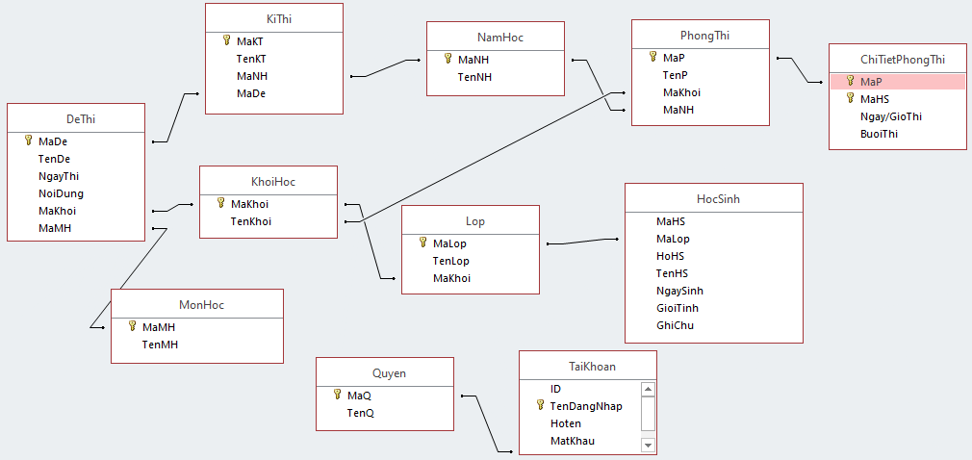

**Hình 2.4. Mô hình ERD**

### 2.2.2. Xây dựng ứng dụng quản lý kiểm tra học kì

**a. Giới thiệu về ngôn ngữ lập trình C#**

C# hay còn gọi là C sharp là một ngôn ngữ lập trình đơn giản, được phát triển vào năm 2000, là một ngôn ngữ lập trình hiện đại được xây dựng trên nền tảng của 2 ngôn ngữ mạnh nhất là C++ và Java.

**b. Đặc trưng của ngôn ngữ lập trình C#**

• C# là ngôn ngữ lập trình đơn giản:

- Loại bỏ một vài sự phức tạp của những ngôn ngữ như Java và C++.

- Loại bỏ những template, đa kế thừa và lớp cơ sở ảo.

• C# là ngôn ngữ lập trình hiện đại:

- Xử lý ngoại lệ.

- Thu gom bộ nhớ tự động, những kiểu dữ liệu mở rộng.

- Bảo mật mã nguồn.

• C# là ngôn ngữ lập trình thuần hướng đối tượng: lập trình hướng đối tượng là một phương pháp lập trình có 4 tính chất:

- Tính trừu tượng (Abstraction)

- Tính đóng gói (Encapsulation)

- Tính đa hình (Polymorphism)

- Tính kế thừa (Inheritance)

🡺 C# hỗ trợ cho người dùng tất cả những tính chất nêu trên.

• C# là ngôn ngữ lập trình ít từ khóa: là ngôn ngữ sử dụng giới hạn từ khóa. Phần lớn các từ khóa được dùng để mô tả thông tin.

• Các phiên bản của ngôn ngữ lập trình C#:

|  |  |  |  |  |  |  |  |
| --- | --- | --- | --- | --- | --- | --- | --- |
| **Phiên bản** | **Đặc tả ngôn ngữ** | | | | **Ngày phát hành** | **.NET Framework** | **Visual Studio** |
| **Ecma** | **IOS/IEC** | | **Microsoft** |
| C# 1.0 | 12/2002 | 04/2003 | | 01/2002 | 01/2002 | .NET Framework 1.0 | Visual Studio.NET 2002 |
| C# 1.1  C# 1.2 | 10/2003 | 04/2003 | .NET Framework 1.1 | Visual Studio.NET 2003 |
| C# 2.0 | 06/2006 | 09/2006 | | 09/2005 | 11/2005 | .NET Framework 2.0 | Visual Studio 2005 |
| C# 3.0 | None | | | 08/2007 | 11/2007 | .NET Framework 2.0 (Except LINQ)  .NET Framework 3.0 (Except LINQ)  .NET Framework 3.5 | Visual Studio 2008  Visual Studio 2010 |
| C# 4.0 | 04/2010 | 04/2010 | .NET Framework 4 | Visual Studio 2010 |
| C# 5.0 | 12/2007 | | 12/2008 | 06/2013 | 08/2012 | .NET Framework 4.5 | Visual Studio 2012  Visual Studio 2013 |
| C# 6.0 | None | | | Bản nháp | 07/2015 | .NET Framework 4.6 | Visual Studio 2015 |
| C# 7.0 | None | 03/2017 | .NET Framework 4.6.2 | Visual Studio 2017 |
| C# 7.1 | None | 08/2017 | .NET Framework 4.6.2 | Visual Studio 2017 (15.3) |
| C# 7.2 | None | 11/2017 | .NET Framework 4.7.1 | Visual Studio 2017 (15.5) |
| C# 7.3 | None | | | 05/2018 | 05/2018 | .NET Core 2.1  .NET Core 2.2  .NET Framework 4.8 | Visual Studio 2017 (15.7) |
| C# 8.0 | None | | | 09/2019 | 09/2019 | .NET Core 3.0 | Visual Studio 2019 (16.3) |
| C# 9.0 | None | | | 11/2020 | 13/11/2020 | .NET 5.0 | Visual Studio 2019 (16.8) |

**Bảng 2.1. Một số phiên bản của ngôn ngữ lập trình C#**

**c. Giới thiệu về ngôn ngữ lập trình C#**

Microsoft Office Access, thường được gọi tắt là MS Access hoặc gọi tắt là Access, là một phần mềm quản lí cơ sở dữ liệu quan hệ. Access thường được đóng gói cùng các phần mềm khác trong bộ Microsoft Office.

Phần mềm Microsoft Access không chỉ có những tính năng cơ bản mà còn cập nhật thêm những tính năng chi tiết giúp cho việc tạo bảng thuận tiện hơn. Ngoài ra Access có những khả năng: cung cấp công cụ tạo lập, lưu trữ, cập nhật.

**d. Kết quả thực nghiệm**

* **Form đăng nhập tài khoản**

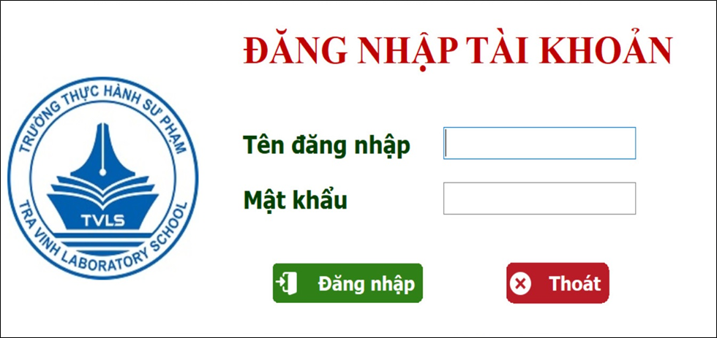

**Hình 2.5. Form đăng nhập tài khoản**

- Form đăng nhập sẽ yêu cầu người dùng sử dụng tên đăng nhập và mật khẩu để đăng nhập vào ứng dụng (Tài khoản người dùng sẽ được Admin cung cấp sẵn).

- Người dùng nhập đầy đủ thông tin tên đăng nhập và mật khẩu, sau khi nhập đầy đủ thông tin người dùng nhấn vào nút “Đăng nhập”. Nếu đăng nhập thành công, hộp thoại sẽ thông báo “Đăng nhập thành công” và ngược lại hộp thoại sẽ thông báo “Đăng nhập thất bại”.

- Trường hợp:

+ Nếu người dùng đăng nhập thành công và là tài khoản quản trị: Sau khi đăng nhập thành công sẽ được chuyển hướng về trang quản trị.

+ Nếu người dùng đăng nhập thành công và là tài khoản người dùng: Sau khi đăng nhập thành công sẽ được chuyển hướng về trang người dùng.

* **Giao diện trang người dùng**

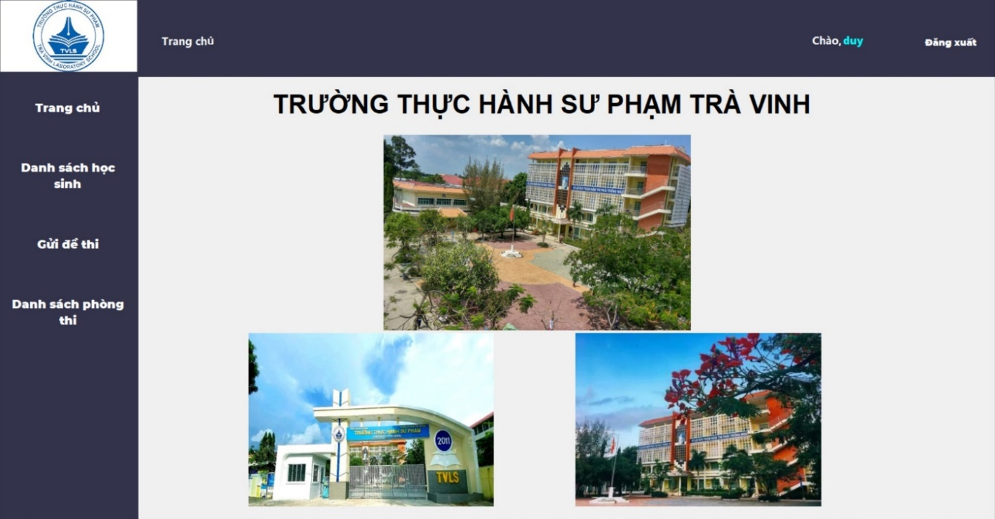

**Hình 2.6. Giao diện trang người dùng**

- Giao diện người dùng bao gồm:

+ Thanh menu ngang: có chứa logo, mục Trang chủ, tên đăng nhập, nút đăng xuất tài khoản.

+ Thanh menu trái: có các mục Trang chủ, Danh sách học sinh, Gửi đề thi, Danh sách phòng thi.

+ Phần nội dung: hiển thị một số hình ảnh về Trường Thực hành Sư Phạm.

* **Giao diện trang quản trị**

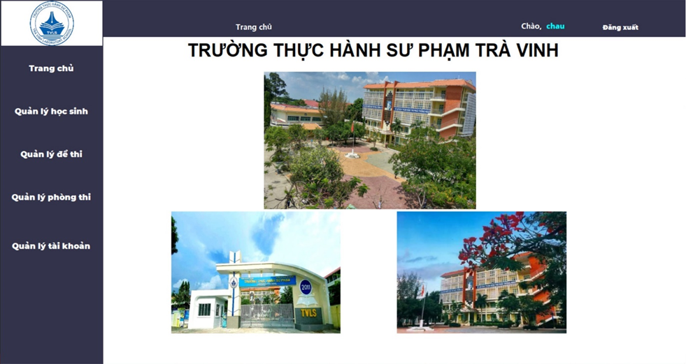

**Hình 2.7. Giao diện trang quản trị**

- Giao diện trang quản trị bao gồm:

+ Thanh menu ngang: có chứa logo, mục Trang chủ, tên đăng nhập, nút đăng xuất tài khoản.

+ Thanh menu trái: có các mục Trang chủ, Quản lý học sinh, Quản lý đề thi, Quản lý phòng thi, Quản lý tài khoản.

+ Phần nội dung: hiển thị một số hình ảnh về Trường Thực hành Sư Phạm.

* **Form thông tin cá nhân**

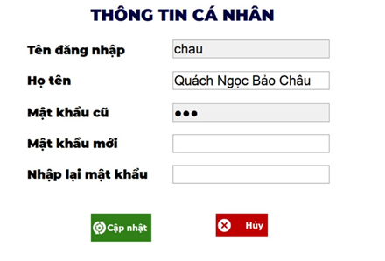

**Hình 2.8. Form thông tin cá nhân**

- Form hiển thị thông tin cá nhân gồm có: Tên đăng nhập, Họ tên, Mật khẩu cũ.

- Trường hợp cá nhân muốn thay đổi thông tin cá nhân của mình có thể vào phần “Thông tin cá nhân” của mình tiến hành nhập thông tin cần thay đổi và nhấn chọn vào mục “Cập nhật” hoặc “Hủy” nếu cá nhân không muốn thay đổi thông tin.

* **Form danh sách học sinh**

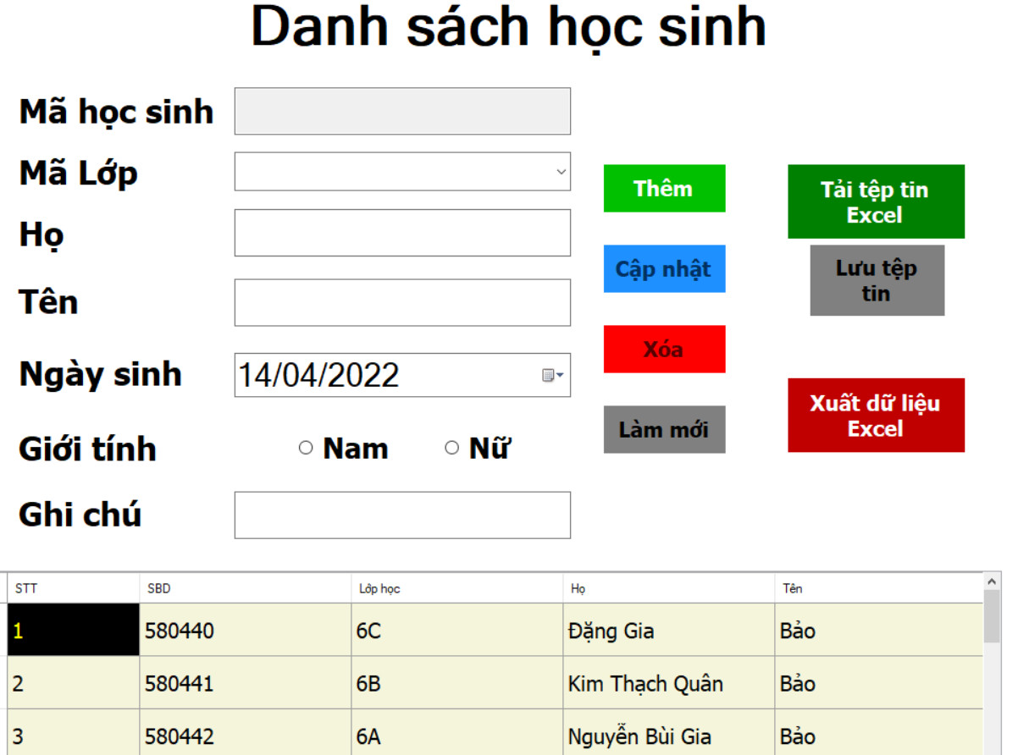

**Hình 2.9. Form danh sách học sinh**

- Khi nhấn chọn vào mục “Quản lý học sinh” sẽ hiển thị form “Danh sách học sinh” gồm có: Mã học sinh, Mã lớp, Họ, Tên, Ngày sinh, Giới tính, Ghi chú và 1 bảng Gridview hiển thị danh sách học sinh đã được thêm.

- Chức năng thêm thông tin học sinh:

+ Người quản trị nhập vào các thông tin: Mã học sinh, Mã lớp, Họ, Tên, Ngày sinh, Giới tính.

+ Trường hợp chưa nhập đầy đủ thông tin: tại mỗi trường thông tin hộp thoại sẽ thông báo “Vui lòng nhập đầy đủ thông tin”.

+ Trường hợp đã nhập đầy đủ thông tin: người quản trị chọn vào nút “Thêm”. Sau khi thêm thành công, hộp thoại sẽ thông báo “Thêm thành công”.

- Chức năng cập nhật thông tin học sinh:

+ Để thay đổi thông tin của học sinh người quản trị sẽ chọn vào thông tin học sinh cần thay đổi sau đó thông tin sẽ được hiển thị trên form “Danh sách học sinh”. Người quản trị có thể thay đổi một số thông tin sau: Mã lớp, Họ, Tên, Ngày sinh, Giới tính, Ghi chú, riêng Mã học sinh là mặc định nên người quản trị không thể thay đổi.

+ Sau khi đã nhập đầy đủ thông tin cần thay đổi, người quản trị chọn vào nút “Cập nhật” để cập nhật thông tin học sinh. Nếu thay đổi thành công, hộp thoại sẽ thông báo “Cập nhật thành công”.

- Chức năng xóa thông tin học sinh:để xóa thông tin 1 học sinh ra khỏi hệ thống, người quản trị sẽ chọn vào thông tin của học sinh cần xóa. Sau đó thông tin của học sinh đó sẽ hiển thị lên form “Danh sách học sinh” và nhấn chọn nút “Xóa”. Nếu xóa thành công hộp thoại sẽ thông báo “Xóa thành công học sinh…”.

- Chức năng làm mới thông tin học sinh: khi người quản trị chọn vào thông tin của 1 học sinh nào đó nếu không muốn cập nhật hay xóa thông tin thì nhấn chọn vào nút “Làm mới” thì thông tin trên form “Danh sách học sinh’ sẽ rỗng.

- Chức năng Import Excel: người quản trị muốn lấy danh sách có sẵn từ Excel sẽ nhấn chọn vào nút “Import Excel” sau đó danh sách sẽ được hiển thị ở bảng Gridview.

- Chức năng save file: khi danh sách học sinh có sự thay đổi người quản trị sẽ nhấn chọn vào nút “Save file” để lưu một danh sách mới vào cơ sở dữ liệu.

- Chức năng Export Excel: khi người quản trị muốn xuất dữ liệu từ Gridview ra file Excel sẽ nhấn chọn vào nút “Export Excel”.

* **Form quản lý tài khoản**

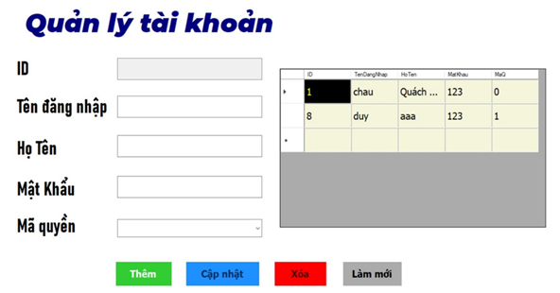

**Hình 2.10. Form quản lý tài khoản**

- Khi nhấn chọn vào mục “Quản lý tài khoản” sẽ hiển thị form “Quản lý tài khoản” gồm có: ID, Tên đăng nhập, Họ tên, Mật khẩu, Mã quyền và 1 bảng Gridview hiển thị danh sách tài khoản đã thêm.

- Chức năng thêm tài khoản:

+ Người quản trị nhập vào các thông tin: ID, Tên đăng nhập, Họ tên, Mật khẩu, Mã quyền.

+ Trường hợp chưa nhập đầy đủ thông tin: tại mỗi trường thông tin hộp thoại sẽ thông báo “Vui lòng nhập đầy đủ thông tin”.

+ Trường hợp đã nhập đầy đủ thông tin: người quản trị chọn vào nút “Thêm”. Sau khi thêm thành công, hộp thoại sẽ thông báo “Thêm thành công”.

+ Trường hợp tài khoản vừa nhập đã tồn tại. Hộp thoại sẽ thông báo “Tài khoản đã tồn tại”.

- Chức năng cập nhật tài khoản:

+ Để thay đổi thông tin của tài khoản người quản trị sẽ chọn vào tài khoản cần thay đổi sau đó thông tin sẽ được hiển thị trên form “Quản lý tài khoản”. Người quản trị có thể thay đổi một số thông tin sau: Tên đăng nhập, Họ tên, Mật khẩu, Mã quyền, riêng ID là mã tự tăng nên người quản trị không thể thay đổi.

+ Sau khi đã nhập đầy đủ thông tin cần thay đổi, người quản trị chọn vào nút “Cập nhật” để cập nhật tài khoản. Nếu thay đổi thành công, hộp thoại sẽ thông báo “Cập nhật thành công”.

- Chức năng xóa tài khoản:để xóa thông tin tài khoản ra khỏi hệ thống, người quản trị sẽ chọn vào tài khoản cần xóa. Sau đó tài khoản được chọn sẽ hiển thị lên form “Quản lý tài khoản” và nhấn chọn nút “Xóa”. Nếu xóa thành công hộp thoại sẽ thông báo “Xóa thành công”.

- Chức năng làm mới tài khoản: khi người quản trị chọn vào bất kì tài khoản nào nếu không muốn cập nhật hay xóa tài khoản đó thì nhấn chọn vào nút “Làm mới” thì thông tin trên form “Quản lý tài khoản” sẽ rỗng.

# Phần 3

# KẾT LUẬN

## 3.1. Tự nhận xét, đánh giá

Qua thời gian thực tập em đã cố gắng và hoàn thành tốt các công việc thực tập và bên cạnh đó nhờ sự chỉ dẫn tận tình của quý thầy (cô), anh (chị) tại Trường Thực hành Sư phạm đã trang bị một lượng kiến thức khá vững chắc, giúp em được tự tin hơn khi bước vào thực tế công việc sau này. Ngoài ra em sẽ cố gắng học tập, trao dồi thêm kĩ năng để đáp ứng được nhu cầu của xã hội hiện đại.

Trong thời gian thực tập em đã học hỏi được nhiều thứ mới lạ, làm những công việc thực tế đúng với ngành học và đút kết được nhiều kinh nghiệm cho bản thân trong quá trình thực tập tại Trường Thực hành Sư phạm.

## 3.2. Kết luận

Qua thời gian thực tập tại Trường Thực hành Sư phạm đã giúp em tích lũy được những kiến thức khoa học về chuyên ngành và nâng cao sự hiểu biết về thực tế. Để có được những điều đó là nhờ sự tận tình chỉ dạy của thầy Lê Phong Dũ và các anh (chị) phòng ban đã trực tiếp giúp đỡ em trong quá trình thực tập.

Em xin chân thành cảm ơn thầy Lê Phong Dũ, quý thầy (cô), quý anh (chị) tại Trường Thực hành Sư phạm. Quý thầy (cô) bộ môn Công nghệ Thông tin, Khoa Kỹ thuật & Công nghệ Trường Đại học Trà Vinh đã truyền đạt những kiến thức bổ ích và quý báu cho em, giúp em có được những kiến thức hữu ích và hành trang đi đến con đường tương lai.